Oświadczenie w ramach projektu „Pracownia aktywności zawodowej”

Oświadczam, że nie jestem osobą objętą tymi samymi działaniami aktywizacyjnymi w ramach innych zadań lub projektów finansowych ze środków PFRON realizowanych w tym samym czasie (w tym za pośrednictwem samorządu województwa lub samorządu powiatowego).

Miejscowość .........................., dnia .............................

CZYTELNY podpis kandydata ...................................................................

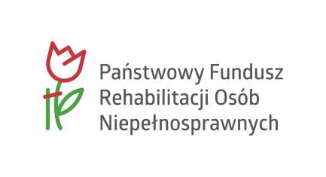

Projekt
współ
finansowany ze środków Państwowego Funduszu Rehabilitacji Osób Niepełnosprawnych

